ZUBEHÖR T-VERBINDER 90/1 2ER-SET ANTHRAZITGRAU

Erlau

Eigenschaften

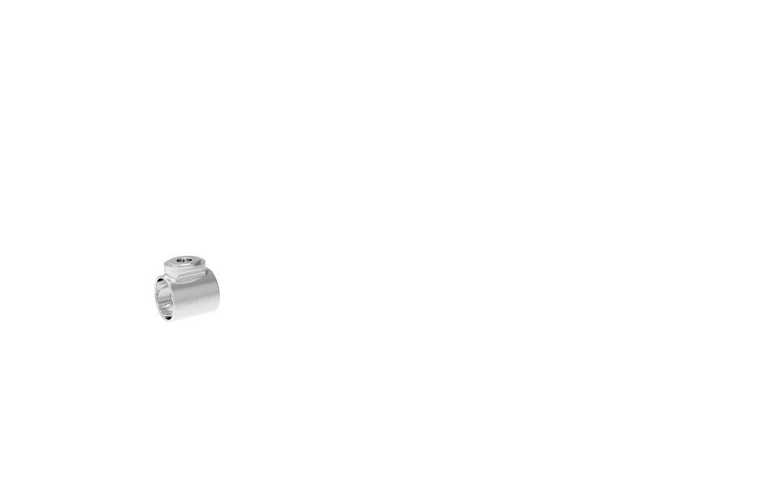

Farbton

grau, silber, weiß

Typ Stützhilfe

Befestigungsmittel für Stützhilfen

RAL-Nummer

7016, 7030, 9010

Gewicht (kg)

0,19